**数码管调试**

1. 按照标签上的把电源线和通讯线接好，注意正负不要接错，确保您的电源和

通讯设备都是可以正常工作的

1. 确认电源没错，上电数码管显示初始值
2. 从电脑的设备管理器处确认com口

以win10系统为例，右键我的电脑→管理→设备管理器，如下图

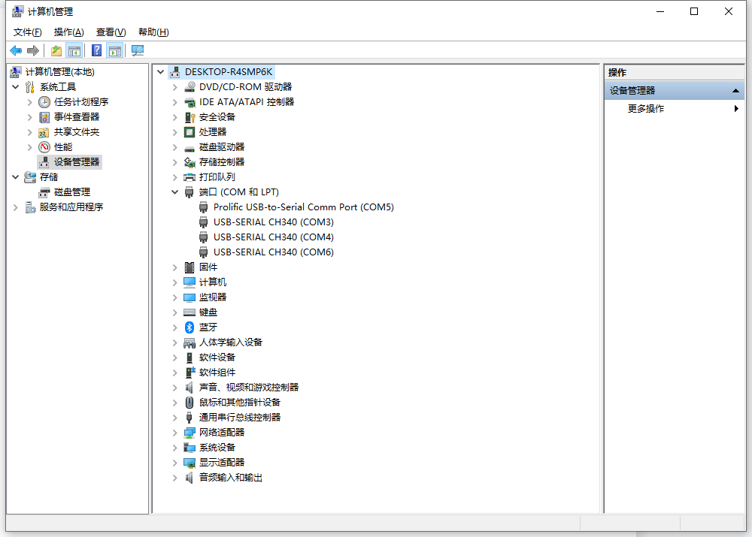

1. 比如您那是com3，打开modbus调试助手，点击设置串口，如下图

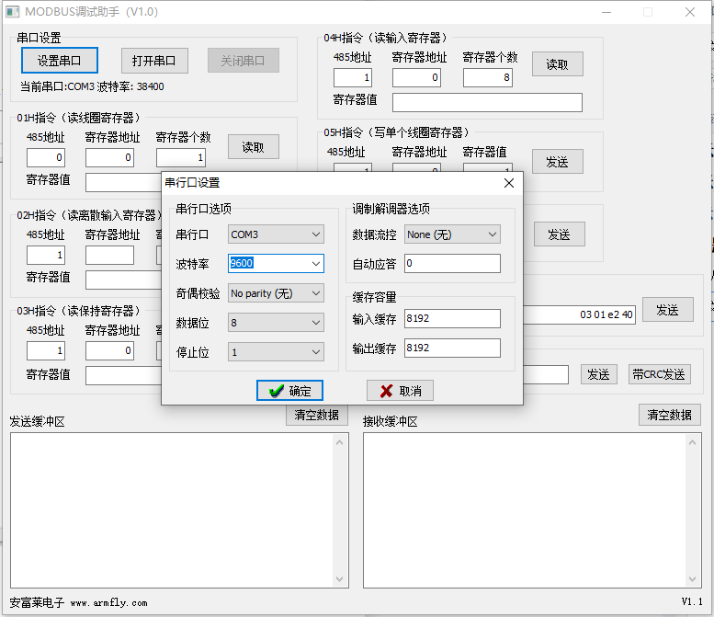

我们默认站号是1，波特率是9600，无校验，8个数据位，1个停止位，通讯协议为modbus-rtu

1. 设置好后，点击打开串口，如果通讯模块是正常工作的，就可以发送指令测试了，参考使用手册，对寄存器进行读写操作，比如用06指令对单个寄存器操作，让数码管第一位显示字符“2”

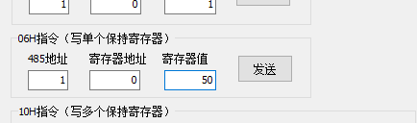

发送报文：01 06 00 00 00 32 08 1F

这里01 代表站号，06是功能码，00 00 是寄存器地址，00 32是寄存器值（00 32是16进制，换算成10进制就是50），字符“2”ASCII码值就是50，手册最后面有张对应表，08 1F是这条指令的crc校验码

通讯正常情况下，返回报文：01 06 00 00 00 32 08 1F

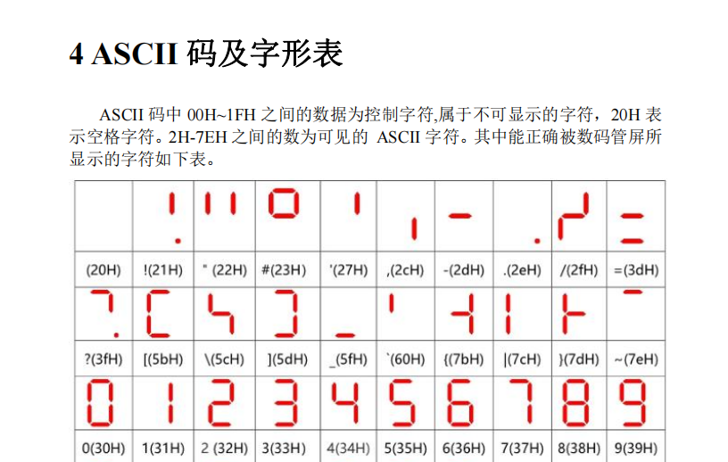

1. 如果您要显示一个数据而不是字符时，需要用到10指令同时写地址6和7， 具体规则见使用手册，如下图所示

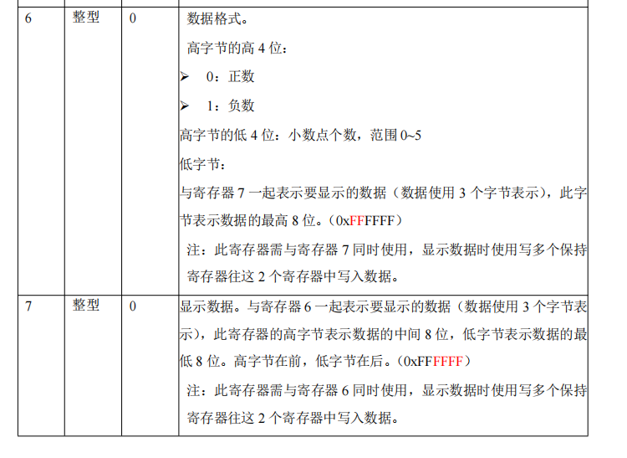

这里以6位数码管为例，显示123.456这个数据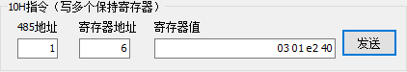

发送报文：01 10 00 06 00 02 04 03 01 E2 40 6B 51

这里01代表站号，10为功能码，00 06是起始地址，00 02是寄存器个数，04代表数据长度4个字节，03 01 E2 40是数据（03表示3位小数，01 E2 40换算成10进制就是123456）6B 51是crc校验码

通讯正常情况下，返回报文：01 10 00 06 00 02 A1 C9

1. 修改站号的寄存器地址为10（10为10进制，,16进制是0A）

修改为2号站的指令如下：01 06 00 0A 00 02 28 09

成功返回：01 06 00 0A 00 02 28 09

修改波特率的寄存器地址为11（11为10进制，,16进制是0B）

修改为38400波特率的指令如下：01 06 00 0B 00 04 F9 CB

成功返回：01 06 00 0B 00 04 F9 CB

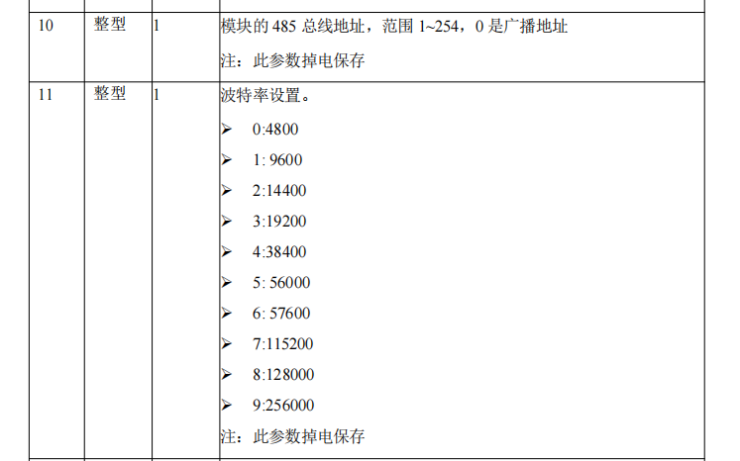

1. 设置按钮使用说明

数码管有两个设置按钮k1和k2。 k1长按的作用是切换功能和确认 ，k1短按是“+”，k2短按是“-”。

操作示例：

我们按住k1，3~5秒后松开，数码管会进入站号设置（默认为1）状态，显示“A 1”，这时短按k1“1”就变成“2”，再短按k2，“2”又回到“1”。

设置好站号后，我们长按k1，进入波特率设置（默认9600）状态，显示“ 96”，这时我们也是通过短按k1/k2，设置好波特率。

我们继续长按k1，进入初始显示设置（默认是显示0）状态，显示“d 0”，表示上电显示“0”，短按k1，显示变为“d A”，表示上电显示站号，再短按k1，显示“d S”，表示上电显示保存的数据。

我们继续长按k1，进入显示亮度设置（默认是3）状态，显示“b 3”，一样通过短按k1/k2，设置好显示亮度。

最后我们长按k1，就进入到保存设置状态，数码管显示“ No”，如果我们确实要保存前面所做的设置，那么就要通过短按k1/k2，切换到显示“ YES”，这个时候我们再长按k1，进行保存。保存之后数码管断电重启，设置生效。